前台
- 所有另開分頁的網頁標籤ICON要換成圓夢網ICON
- 輸入密碼的欄位 看之後要不要有像google的那種可視按鈕 方便檢視最後輸入的密碼 然後企業自己也可以再次確認和記下來
- 影片英文介面沒有拿掉

- 成立年份如為2015年，可進一步鎖6-12月才可
- 按申請資料修改結果修改完跑去送件畫面
- 營利事業所得稅申報書完成但沒有打V
後台
- 會員建立日期＆修改日期有誤
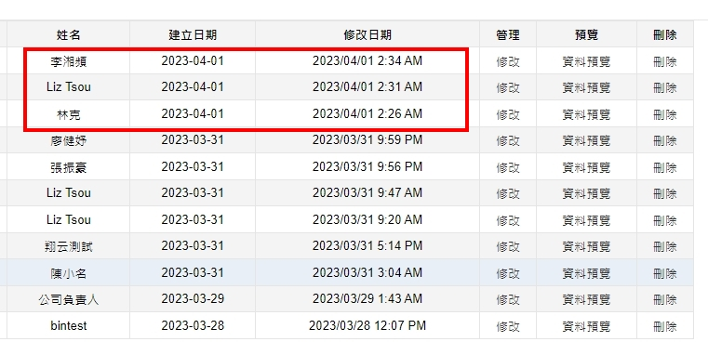
- 網頁標籤ICON未更換為圓夢網ICON
- 忘記密碼系統發信目前為mia_chen@nasme.org.tw
改成startupnasme@gmail.com

smepass
- 請確認串接成功期程，是否可在4/7前中午前完成？

